**Лабораторная работа №5**

|  |  |  |  |
| --- | --- | --- | --- |
| 6 | 2 уровень | Создать функцию для определения одинаковых слов в строке (возвращаются указатели на начало слов).  Тестовая программа:  Ввести текст (несколько строк) с клавиатуры, признак окончания – слово «no». Данные размещать в динамической области. Одинаковые слова в строках написать заглавными буквами. Вывести текст на экран и отформатировать:  Реализовать функцию «выровнять строки по центру». | |
|  | Создать динамическую вещественную матрицу NxM (N и M ввести с клавиатуры). Размещение в памяти: все строки матрицы располагаются в едином массиве (один запрос на выделение NxM элементов). Создать функцию, которая формирует массив результатов – возвращает указатели на нулевые элементы заштрихованной области . |

**Задание 1**

// main.cpp

// lr5_n1

//

// Created by Дмитрий Джугели on 30.05.2021.

//

#define _CRT_SECURE_NO_WARNINGS

#include <iostream>

#include <clocale>

#include <cstdio>

#include <cstdlib>

#include <cstring>

#include <ctime>

#include <cctype>

#include <cmath>

using namespace std;

#define N 100

int odinak_elements(char** arr, int size_arr, char*** MATCH)

{

int t = 1;

char** such = (*MATCH);

for (int i = 0; i < size_arr; i++)

{

for (int j = 0; j < size_arr; j++)

{

if (((strcmp(arr[i], arr[j])) == 0) && (i != j))

{

such = (char**)realloc(such, sizeof(char*) * t);

such[t - 1] = arr[i];

t++;

}

}

}

(*MATCH) = such;

return (t-1);

}

int main()

{

setlocale(0, "Russian");

char ostan[] = "no";

char stroka[N];

char* arrstrok[N];

char** match = (char**)malloc(3 * sizeof(char*));

int a, size_match;

cout << "Ввод строк\n";

for (a = 0; a < N; a++)

{

gets(stroka);

arrstrok[a] = (char*)malloc(strlen(stroka) + 1);

strcpy(arrstrok[a], stroka);

if (strcmp(arrstrok[a], ostan) == 0)

break;

}

int v = 0;

size_match = odinak_elements(arrstrok, a, &match);

for (int i = 0; i < a; i++)

{

for (int j = 0; j < size_match; j++)

{

if (arrstrok[i] == match[j])

v++;

}

if (v >= 1)

{

for (int k = 0; k < strlen(arrstrok[i]) + 1; k++)

arrstrok[i][k] = (char)toupper(arrstrok[i][k]);

}

v = 0;

}

cout << endl << "Вывод отформатированного массива" << endl;

for (int i = 0; i < a; i++)

{

cout << "\t" << arrstrok[i] << "\t" << endl;

}

// Освобождение памяти

for (int i = 0; i < a; i++) free(arrstrok[i]);

free(arrstrok);

for (int i = 0; i < size_match; i++) free(match[i]);

free(match);

}

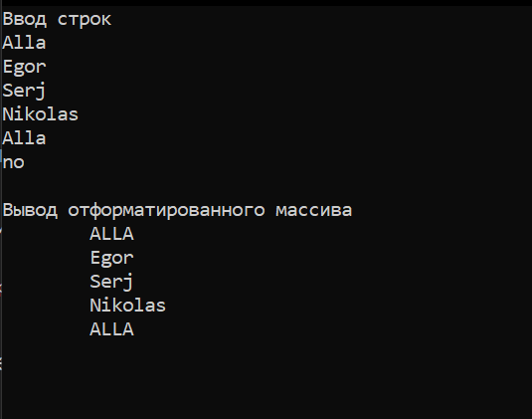

**Задание 2**

|  |  |
| --- | --- |
|  | Создать динамическую вещественную матрицу NxM (N и M ввести с клавиатуры). Размещение в памяти: все строки матрицы располагаются в едином массиве (один запрос на выделение NxM элементов). Создать функцию, которая формирует массив результатов – возвращает указатели на нулевые элементы заштрихованной области . |

//

// main.cpp

// lr5_n2

//

// Created by Дмитрий Джугели on 1.06.2021.

//

#define _CRT_SECURE_NO_WARNINGS

#include <iostream>

#include <clocale>

#include <cstdlib>

#include <ctime>

using namespace std;

int nullobl(double* osn, int n1, int m1, double*** nuli)

{

double** jak = (*nuli);

int l = 0;

for (int i = n1 / 2; i < n1; i++)

{

for (int j = 0; j < m1; j++)

{

if (*(osn + i * n1 + j) == 0)

{

jak = (double**)realloc(jak, sizeof(double*) * (l + 1));

jak[l] = (osn + i * n1 + j);

l++;

}

}

}

(*nuli) = jak;

return l;

}

int main()

{

srand(time(NULL));

setlocale(0, "Russian");

int M, N , t0, t1 , snull;

cout << "Введите N: ";

cin >> N;

cout << "Введите M: ";

cin >> M;

double* dwumern_array = (double*)malloc(sizeof(double) * N * M);

double** mass_null = (double**)malloc(1 * sizeof(double));

for (int i = 0; i < N; i++)

{

for (int j = 0; j < M; j++)

{

t0 = (rand() % 13) - 1;

t1 = (rand() % 10) + 1;

*(dwumern_array + i * N + j) = (double)t0 / (double)t1;

*(dwumern_array + 12) = 0;

*(dwumern_array + 11) = 0;

cout << *(dwumern_array + i * N + j) << "\t\t\t";

}

cout << endl;

}

snull = nullobl(dwumern_array, N, M, &mass_null);

cout << "Количество нулей в этой области: " << snull;

//Высвобождение памяти

for (int i = 0; i < N * M; i++)

free(dwumern_array + i);

free(dwumern_array);

for (int j = 0; j < snull; j++)

free(mass_null[j]);

free(mass_null);

}

